1.Цель работы:
Изучить методику определения эффективного диаметра и средней длинны свободного пробега молекул воздуха.
2.Описание установки:
Установка состоит из капилляра, который вставлен в сосуд. Сосуд заполняется на две трети его объема водой, уровень которой можно определять с помощью масштабной линейки.
Таблица №1
Радиус капилляра  r ,м | Длинна  капилляра  l ,м | Температура  T, K | Молекулярная  масса  М, кг/моль | Давление,  p, Па | Плотность воды  ρ,кг/м³
0.2 10⁻⁴ | 0.044 | 290 | 18 10⁻³ | 101300 | 1000
Таблица №2
№ | Масса стакана  m₁, кг | Масса стакана  с водой  m₂, кг | Масса воды  m, кг | h₁, м | h₂, м | t, c
1 | 25.4 10⁻³ | 45.2 10⁻³ | 19.8 10⁻³ | 0.085 | 0.05 | 33
2 | 25.4 10⁻³ | 46.1 10⁻³ | 20.7 10⁻³ | 0.088 | 0.046 | 36
3 | 25.4 10⁻³ | 44.7 10⁻³ | 19.3 10⁻³ | 0.086 | 0.052 | 32
4 | 25.4 10⁻³ | 45.8 10⁻³ | 20.4 10⁻³ | 0.083 | 0.042 | 34
5 | 25.4 10⁻³ | 44.4 10⁻³ | 19 10⁻³ | 0.087 | 0.051 | 31
Таблица №3
№ | <λ>₁ | <λ> | Δλ_{i} | (Δλ)_{i}² | ΔS_{λ} | t_{α}(n) | <Δλ> | ε,%
1 | 1.351⋅10⁻¹² | 1,392⋅10⁻¹² | 0,041⋅10⁻¹² | 0,00168⋅10⁻¹² | 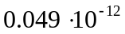 | 2.78 | 0,136⋅10⁻¹² | 9.7
2 | 1.551⋅10⁻¹² | 1,392⋅10⁻¹² | 0,159⋅10⁻¹² | 0,02528⋅10⁻¹²
3 | 1.316⋅10⁻¹² | 1,392⋅10⁻¹² | 0,076⋅10⁻¹² | 0,00577⋅10⁻¹²
4 | 1.458⋅10⁻¹² | 1,392⋅10⁻¹² | 0,066⋅10⁻¹² | 0,00435⋅10⁻¹²
5 | 1.283⋅10⁻¹² | 1,392⋅10⁻¹² | 0,109⋅10⁻¹² | 0,01188⋅10⁻¹²
Таблица №4
№ | <d>₁ | <d> | Δd_{i} | (Δd)_{i}² | ΔS_{d} | t_{α}(n) | <Δd> | ε,%
1 | 0.81⋅10⁻⁷ | 0,8⋅10⁻⁷ | 0.1⋅10⁻⁸ | 0.01⋅10⁻¹⁶ | 0,086⋅10⁻⁸ | 2.78 | 0,26⋅10⁻⁸ | 3.3
2 | 0,75⋅10⁻⁷ | 0,8⋅10⁻⁷ | 0.5⋅10⁻⁸ | 0.25⋅10⁻¹⁶
3 | 0,82⋅10⁻⁷ | 0,8⋅10⁻⁷ | 0.2⋅10⁻⁸ | 0.04⋅10⁻¹⁶
4 | 0,78⋅10⁻⁷ | 0,8⋅10⁻⁷ | 0.2⋅10⁻⁸ | 0.04⋅10⁻¹⁶
5 | 0.83⋅10⁻⁷ | 0,8⋅10⁻⁷ | 0.3⋅10⁻⁸ | 0.09⋅10⁻¹⁶

Средняя длинна пробега молекул воздуха:
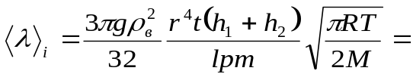

Эффективный диаметр молекул:
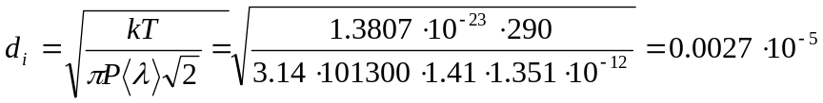
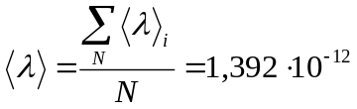Среднее значение средней длинны пробега молекул воздуха:

Среднее значение эффективного диаметра молекул воздуха:

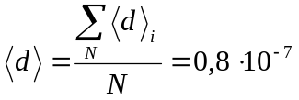
Среднеквадратичная погрешность средней длинны пробега молекул воздуха:
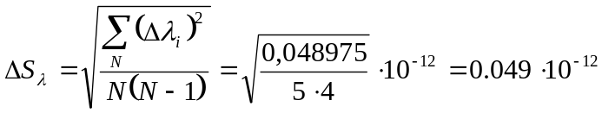
Среднеквадратичная погрешность эффективного диаметра молекул воздуха:
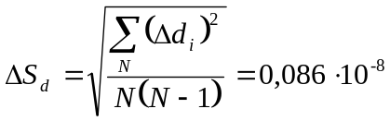
Относительные погрешности проведенных измерений:
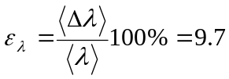
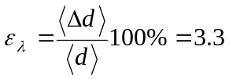
Выводы:

Выполнив работу, мы рассчитали среднюю длину пробега молекул воздуха и
эффективный диаметр молекул вычислили погрешности. Но так как мы принимаем воздух за идеальный газ, то ответ являются не точными и в реальности являются иными.

